1. Прості задачі на доведення
2. З'ясувати, чи буде групою…
3. З'ясувати, чи буде кільцем… (за критерієм підкільця)



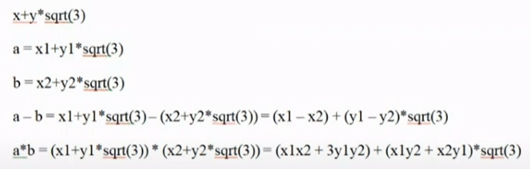 є кільцем



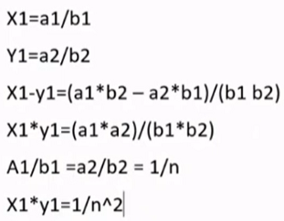 не є кільцем (не замкнене відносно множення)



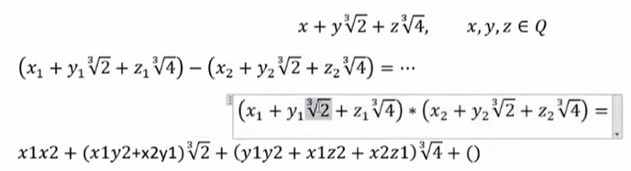 є кільцем

1. Скласти таблицю Келі групи
2. Знайти порядок елемента групи
3. У циклічній групі порядку n знайти всі елементи порядку k
4. Чи буде відображення гомоморфізмом? Чи буде воно ізоморфізмом?

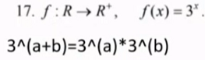гомоморфізм, ізоморфізм

 Гомоморфізм, ізоморфізм

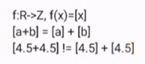 не гомоморфізм

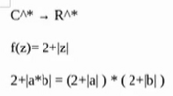не гомоморфізм

1. Знайти обернений елемент для елемента a у кільці/полі (якщо розмірність не просте число то це кільце, інакше поле)

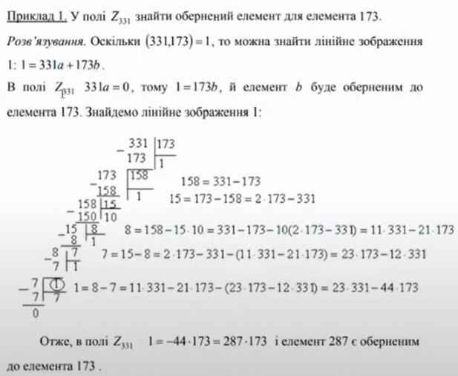

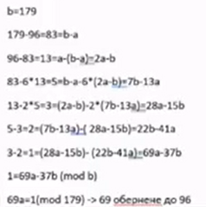

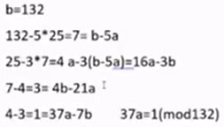37 обернене до 25

 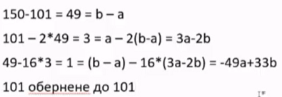

1. Обчислити символ Якобі
2. Розв’язати рівняння у полі раціональних чисел

 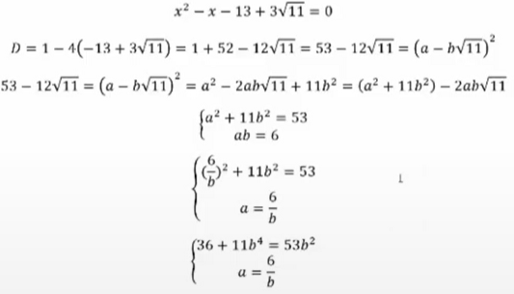 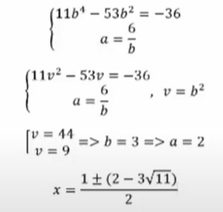

 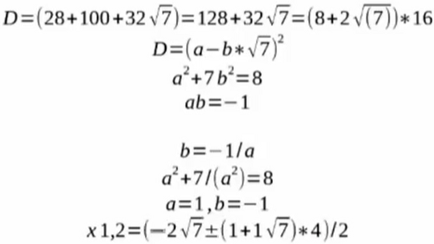

1. Розв’язати систему рівнянь у кільці/полі

 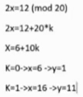

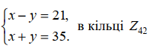 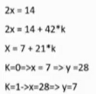

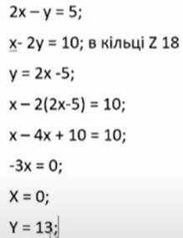 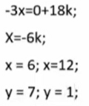

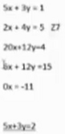Рівняння розв’зків не має

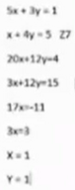

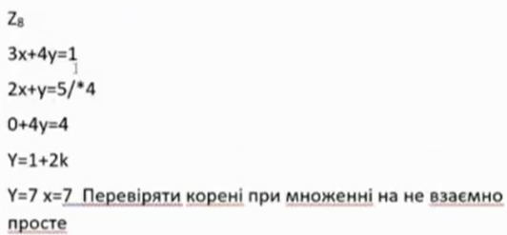 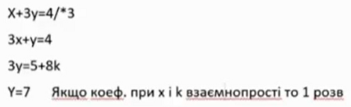

1. Знайти всі генератори мультиплікативної групи поля
2. Знайти найменше спільне кратне двох многочленів

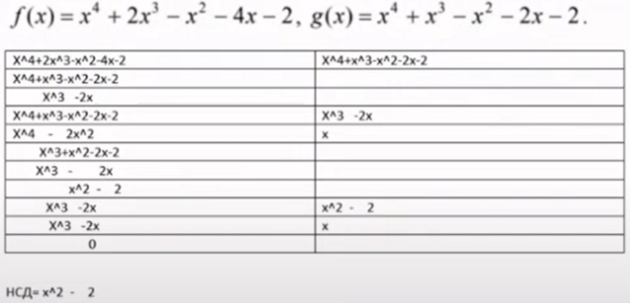

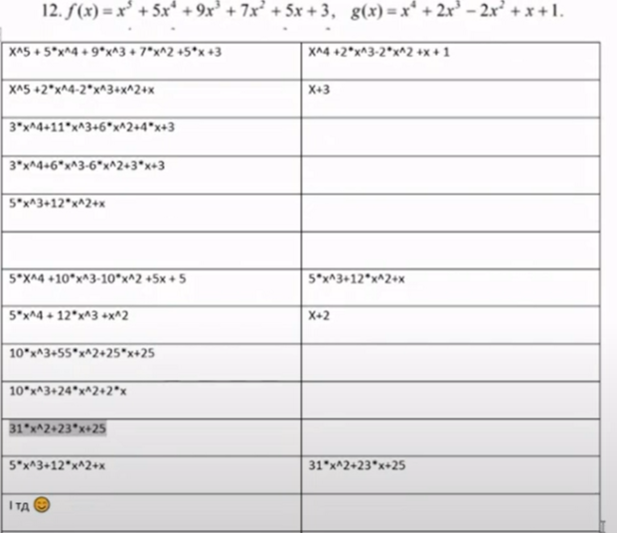

1. Визначити кратність кореня для многочлена. Знайти значення многочлена і його похідних у точці

 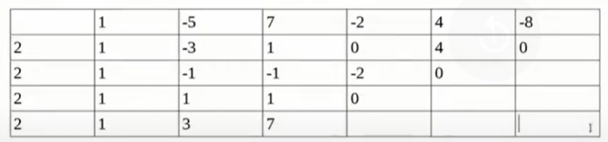 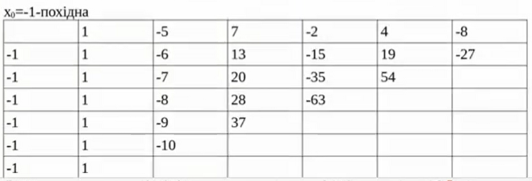

1. Знайти всі раціональні корені многочлена

 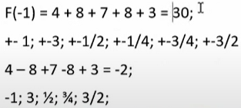 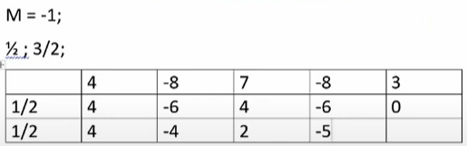 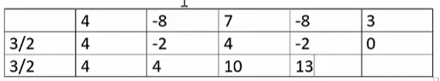

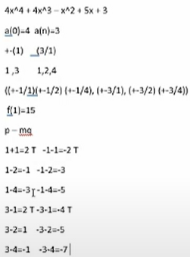 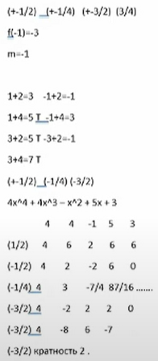

1. Відокремити дійсні корені многочлена



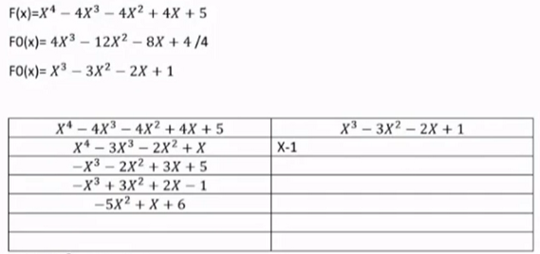 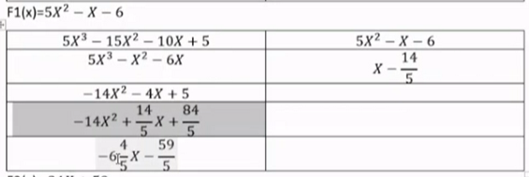 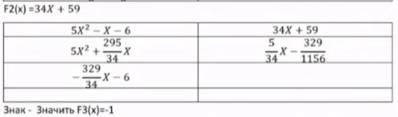

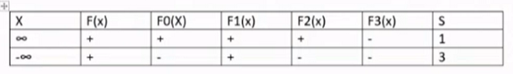 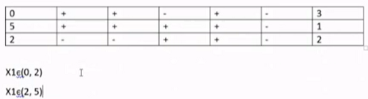

1. Розкласти даний дріб на найпростіші дроби над полем дійсних чисел за допомогою схеми Горнера
2. Розкласти даний дріб на найпростіші дроби над полем дійсних чисел за методом невизначених коефіцієнтів
3. Знайти обернений многочлен у розширенні поля

